9. Источники КП как отрасли права: понятие и система

Источники конституционного права – это внешние формы выражения конституционно-правовых норм. Теория права в качестве основных источников права называет нормативный правовой акт, юридический прецедент и правовой обычай (наряду с такими источниками, как договор (иногда указывается «нормативный договор»), правовая доктрина, партийные документы (в условиях однопартийных систем), религиозные нормы и др.).
Источник конституционного права РФ - совокупность установленных Конституцией РФ, международными актами, федеральными конституционными и федеральными законами нормы, регулирующие основные принципы организации государственного устройства, структуры и функционирования государственной власти в РФ, а также закрепляющие основные права и свободы личности в РФ.
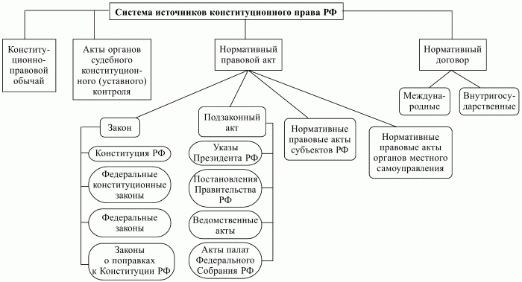

Источники:
1. Конституция РФ.
2. Общепризнанные принципы и нормы международного права, международные договоры РФ.
3. Федеральные конституционные законы, принимаемые по вопросам, предусмотренным Конституцией РФ.
4. Федеральные законы, принимаемые по конституционно-правовым вопросам (напр., принятый в 1999 г. Федеральный закон «О принципах и порядке разграничения предметов ведения и полномочий между органами государственной власти РФ и органами государственной власти субъектов РФ»).
5. Решения Конституционного Суда РФ (в частности, о толковании Конституции РФ).
6. Постановления палат Федерального Собрания РФ (в частности, регламенты палат Федерального Собрания РФ).
7. Указы Президента РФ, принимаемые по конституционно-правовым вопросам (напр., принятый в 1997 г. указ Президента РФ, которым утверждается Положение о порядке предоставления Российской Федерацией политического убежища).
8. Постановления Правительства РФ, принимаемые по конституционно-правовым вопросам, издаваемые в соответствии с Конституцией РФ, федеральными конституционными законами, федеральными законами, указами Президента РФ (напр., принятое в 2002 г. Постановление Правительства РФ, которым утверждается Положение о выдаче иностранным гражданам и лицам без гражданства разрешения на временное проживание).
9. Нормативные акты федеральных органов исполнительной власти, принимаемые в соответствии с Конституцией РФ, федеральными конституционными законами, федеральными законами, указами Президента РФ и Постановлениями Правительства РФ (напр., в 1999 г. Министерством юстиции РФ, в соответствии с Постановлением Правительства РФ, были изданы Разъяснения о применении Правил подготовки нормативных правовых актов федеральных органов исполнительной власти и их государственной регистрации). Некоторые исследователи также полагают постановления Центральной избирательной комиссии РФ нормативного характера источником конституционного права.
10. Конституции (уставы) субъектов РФ.
11. Законы субъектов РФ конституционно-правового содержания (напр., законы субъектов РФ о конституционных (уставных) судах субъектов РФ).
12. Решения конституционного (уставного) суда субъекта РФ (в частности, о толковании конституции (устава) субъекта РФ).
13. Некоторые нормативные правовые акты органов государственной власти субъектов РФ (напр., решение высшего исполнительного органа государственной власти субъекта РФ о структуре исполнительных органов государственной власти субъекта РФ).
14. Уставы муниципальных образований.
15. Некоторые нормативные акты органов местного самоуправления (напр., регламент заседаний представительного органа местного самоуправления, утвержденный его постановлением).

